
Project Web Development: Solving Real-World Problems

Project ini menantang kalian untuk peka terhadap masalah di sekitar (seperti sistem pengaduan warga, manajemen sampah, atau antrian bidang-bidang transportasi, ecommerce, hospital dll ) dan menyelesaikannya melalui sebuah solusi berbasis web.
Syarat & Ketentuan Project

Project : Kelompok Belajar Bertiga
- Keunikan : Isi laporan dan topik tiap kelompok wajib beda. Tidak boleh ada copy-paste ide antar kelompok, masukan ide pada link seet : https://bit.ly/IDEKELOMPOK
- Tools Diskusi: Semua koordinasi wajib dilakukan di Discord.
- Output : Berupa file Web (HTML, CSS, JS) dan satu buah Manual Book (PDF).
- Kumpulkan Laporan : dengan judul “Manual Book Project Web Development: Solving Real-World Problems CRUD Local”, Format :
● Contoh nama laporan : NomerKelompok_Kelas.pdf kumpulkan pada link : https://bit.ly/PengumpulanLaporanSTSGenap

● Deadline : 7 April 2026 pukul 18.00
6. Larangan : Dilarang menggunakan bantuan Generative AI (seperti ChatGPT, Copilot, Gemini, dan sejenisnya) dalam pengerjaan soal test, quiz ataupun ujian

Template Struktur Penyusunan Laporan Manual Book
COVER LOGO PPLG
JUDUL : MANUAL BOOK PROJECT CRUD LOCAL
TAHUN
Nama Proyek : [Contoh: SIPEMAS - Sistem Pengaduan Masyarakat]
Penyusun : [Nama Anggota Tim / Nama Individu]
—--------------------------------------------------------------------------------------
BAB 1 : THE TEA / WHY WE BUILD THIS
(Bagian ini untuk memenuhi kriteria pemilihan masalah & tujuan)
- The Tea (Masalah yang Ditemukan) : Contoh: "Warga di RT 05 sering ghosting kalau ditanya soal iuran atau fasilitas rusak karena nggak ada wadah resmi. Masalah numpuk tapi nggak ada track record-nya."
- The Vision / Goals (Tujuan Proyek) : Contoh: "Menciptakan sistem yang transparan biar semua keluhan terdokumentasi dan nggak cuma jadi angin lalu di grup WA."
- Link Video Penjelasan : [Perwakilan kelompok Upload/post video (durasi minimal 4 menit) tag IG @pplg.wikrama , Guru PPLG kelas X @dumadianiss, Tag Anggota kelompok, berikan deskripsi project kelompok, & cantumkan Link GitHub Project]
➢ Isi Video : alasan memilih tema ini, goals/tujuan yang ingin dicapai, dan demo singkat aplikasi , sudah upload di fortofolio jurnalku.pplg
(diperbolehkan tanpa harus menampilkan wajah anggota kelompok yang terpenting penjelasan project jelas, lugas dan runtut sesuai dengan laporan project manual book)
—--------------------------------------------------------------------------------
BAB 2 : BEHIND THE SCENES (DISCORD LEAKS)
(Bagian ini untuk memenuhi kriteria bukti diskusi)

Evidence (Screenshots) : [Tempel/Insert Screenshot chat diskusi di Discord / Gmeet di sini]
Keterangan : Menjelaskan siapa yang menjadi backend hero, siapa yang jago style CSS, dan bagaimana proses brainstorming ide sampai jadi web ini.
—--------------------------------------------------------------------------------
BAB 3 : ARSITEKTUR PROYEK
(Bagian ini untuk memenuhi kriteria struktur folder dan GitHub semua anggota)
- Struktur Folder : (Contoh: /css, /js, index.html)
- Repository URL : [Masukkan link GitHub semua anggota]
- Live Demo URL : [Masukkan link GitHub Pages semua anggota]
- Upload & ss Jurnalku sebagai fortofolio STS Genap [@jurnalkuPPLG) ● link URL video : [masukan link]
—-------------------------------------------------------------------------------- BAB 4: IMPLEMENTASI TEKNIS
Silakan checklist kriteria yang sudah kalian masukkan ke dalam code:
- [ ] Array & Object : (Contoh: Menyimpan data laporan dalam const/let reports = [{id: 1, info: 'Lampu Mati'}]) [bukti ss dan penjelasan] ● [ ] Function : (Contoh: function addReport() untuk submit data) [bukti ss dan penjelasan]
- [ ] Kotak Dialog : (Contoh: confirm() sebelum menghapus laporan warga) [bukti ss dan penjelasan]
- [ ] Event DOM : (Contoh: addEventListener('click') pada tombol kirim) [bukti ss dan penjelasan]
- [ ] Object Date : (Contoh: Menampilkan new Date() saat laporan dibuat) [bukti ss dan penjelasan]
- [ ] Object Math : (Contoh: Math.random() untuk bikin ID unik tiap laporan) [bukti ss dan penjelasan]
- [ ] Object String : (Contoh: .toUpperCase() untuk kapitalisasi nama pelapor) [bukti ss dan penjelasan]

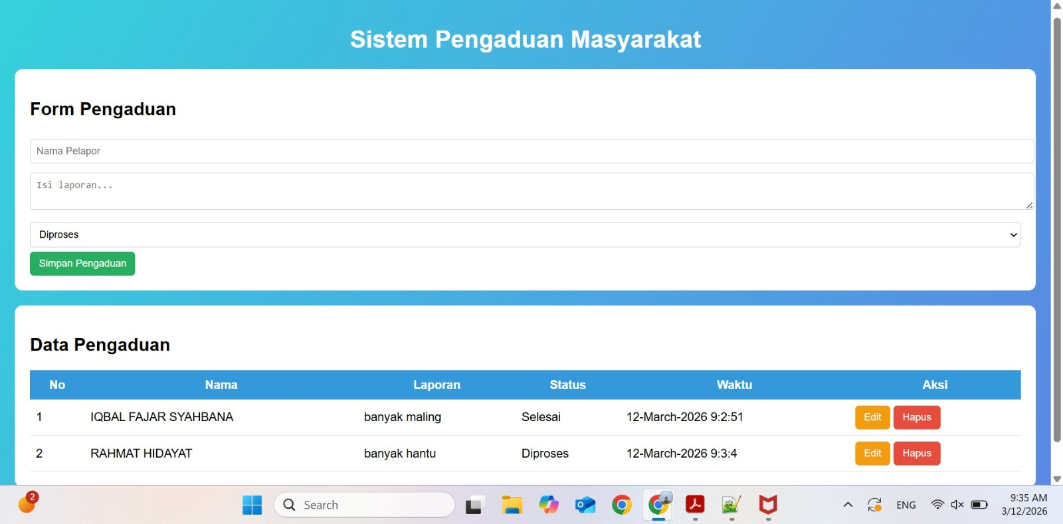
“Laporan

selesai”

Contoh

Lampiran

UI

Hasil

:

Kreativitas

tanpa

batas

silahkan

kembangkan

style

sesuai

dengan

kebutuhan

dan

fitur

yang

diinginkan

tetapi

harus

memenuhi

unsur

dari

CRUD

(
Create-Read-Update-Delete
)

local.

Contoh

Style

sederhana

1

“Web

Pengaduan

Masyarakat”.

Contoh

Style

2

“Web

Tracking

KeretaLIfe”.

